A) LIQUIDEZ INMEDIATA

LIQUIDEZ INMEDIATA: Refleja el porcentaje de deudas presupuestarias y no presupuestarias que pueden atenderse con la liquidez inmediatamente disponible
FÓRMULA: Fondos líquidos / Pasivo corriente

Fondos Líquidos | Pasivo corriente | Ratio en %
19.280.839,34 | 5.976.158,80 | 323,00 %

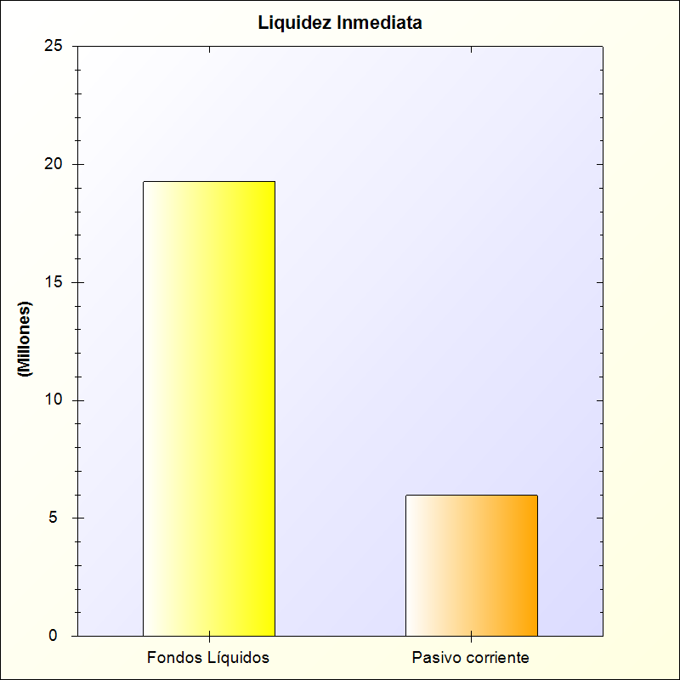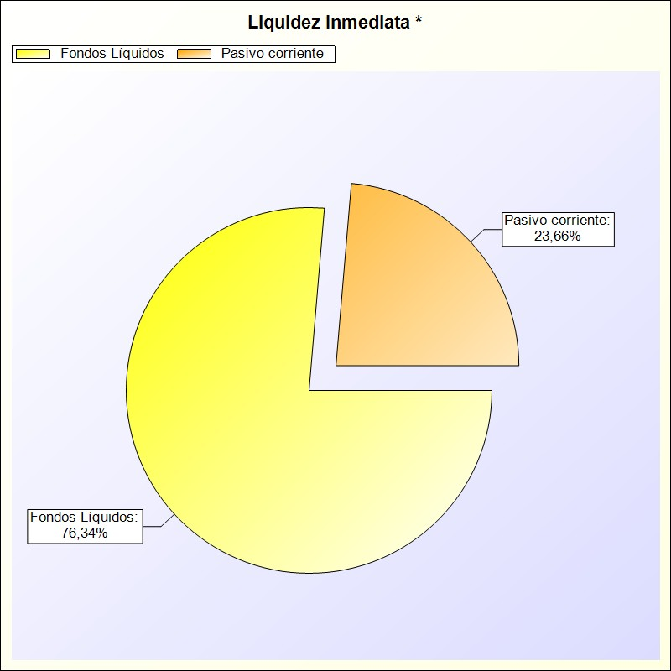
* -> Aporte relativo de cada detalle al valor total del indicador

